АКТУАЛЬНО

КНИГА ЖИВА, ДОКИ ЇЇ ЧИТАЮТЬ

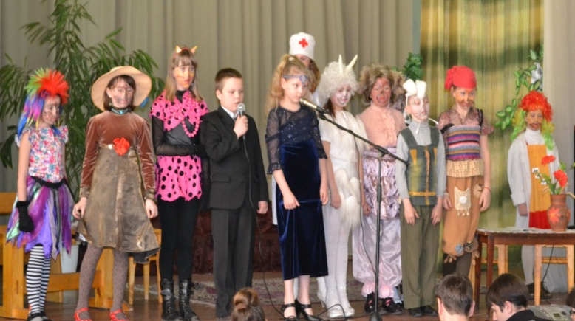
Зацікавити дітей книгою в час інформаційних технологій не просто. Тому в усіх освітніх закладах відповідально ставляться до проведення Всеукраїнського тижня читання щороку наприкінці березня. Ці традиції започатковано ще в 1944 році. І в той непростий час велика увага приділялася дитячій книзі, що несла знання та духовно збагачувала дітей – майбутніх винахідників, вчених, творців.

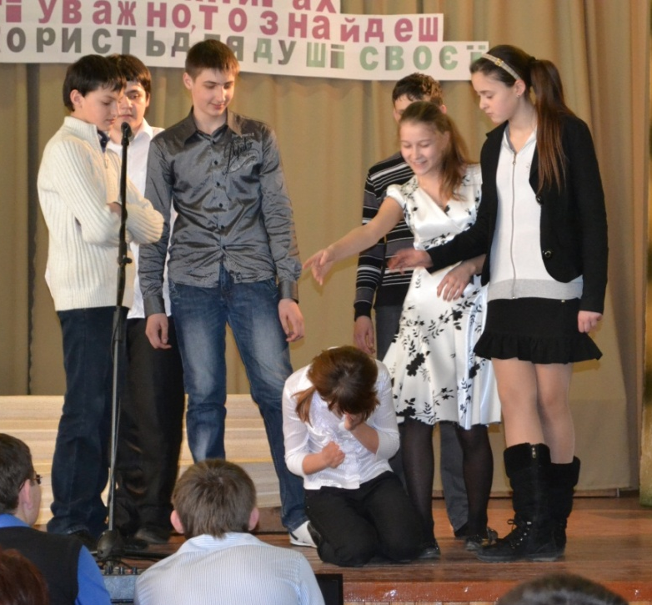
Зняти пил з популярної у 80-их роках минулого століття книги Желєзнікова вирішила Людмила Панасівна, розуміючи, що проблема дитячої жорстокості нині, на жаль. дуже актуальна. «Зграя» підлітків, що сприймають добро і людяність як прояв слабкості, керуються хибними авторитетами, можуть знищувати слабших як фізично так і морально існує і в наш час. Уривки з «Опудала» чергувалися з коментарями та фрагментами відомого фільму Ролана Бикова. Глядачі впевнилися, що відколи фільм вийшов у світ, сильно змінилося зовнішнє, але не внутрішнє єство учнів. Інший одяг, інші музичні вподобання, інші причини прогуляти чи зірвати урок, але все ті ж аморфні штучні ідеали, зверхнє ставлення до «білих ворон», котрі сприймають життя щиро і не вміють пристосовуватися.
В наш час, коли аж занадто часто доводиться чути в ЗМІ про дитячі суїциди, дитячі злочини, бійки, ми не маємо права закривати очі на цю проблему, хоч якою незручною вона буде. Юні артисти, котрі зіграли «Опудало», доклали чималих зусиль, щоб подолати прояви жорстокості у власному колективі та зацікавити однолітків художньою літературою на дану тематику.
В рамках тижня Леся Вікторівна провела також бібліотечний урок для 5 класу «Тато, мама, я – читачів сім’я». Три сімейні команди – Семенових, Наконечних та Крамаренків змагалися за честь називатися кращою читацькою сім’єю класу. За них активно вболівав увесь клас. Завдання були не прості і цікаві. Наприклад, найшвидше відгадати і знайти у бібліотеці казку про хлопчика-силача, віднайти серед книг інформацію про походження свого імені тощо. Команди показали блискуче вміння орієнтуватися у розмаїтті бібліотечних книг. Перемогла дружба.
П’ятикласниці Настя Шамчук, Оля Бондаренко та Крістіна Нездолій перемогли у виставці-конкурсі «Сторінками улюблених книг». А їхній однокласник Міша Білоцький виборов почесне звання Суперчитача року. Переможець окрім грамоти та нагрудної стрічки отримав чудовий подарунковий примірник книги Р.Стівенкона «Острів скарбів»!
Хочеться вірити, що всі проведені заходи не минуться для учнів гімназії безслідно, і книги в гімназійній бібліотеці не припадатимуть пилом.

Людмила Панасівна та Леся Вікторівна Багінські поєднали силу слова та заворожуючу силу театру, щоб зацікавити учнів різного віку розмаїттям дитячої літератури. Тиждень читання «Кораблі думки, що мандрують хвилями часу» пройшов під девізом: «Книга приносить користь, коли її читають». Тиждень відкривав захід для молодших школярів Тетерівської загальноосвітньої школи імені Ніни Сосніної та учнів 5-6 класів Тетерівської гімназії. «Пригоди української книжки» у міні-виставі показали п’ятикласники-гімназисти під керівництвом бібліотекаря Лесі Вікторівни. Після цього свій акторський талант продемонстрували юні театрали із Тетерівської школи, яких готувала керівник театральної студії «Дебют» Людмила Панасівна. Учні 3-4 класів показали уривок із казки сучасної дитячої письменниці Лариси Ніцой «Невигадані історії про звіряток-друзяток». Близько години милі дитячі личка за допомогою справжнього професійного гриму перетворювались у симпатичні звірячі мордочки в умілих руках художниці

Ольги Валеріївни Василенко.
Артистизм акторів, блискуча гра, яскраві костюми, мультимедійний та музичний супровід – все це заворожило повнісінький зал маленьких глядачів.
Продовжився тематичний тиждень читацькою конференцією за книгою Володимира Желєзнікова «Опудало», проведеною гімназійним бібліотекарем. На конференцію було запрошено Мигальську, Пісківську, Тетерівську школи.

